

PROPOSAL PROGRAM KREATIVITAS MAHASISWA
JUDUL PROGRAM
WALK GATE
UPAYA UNTUK MENINGKATKAN BUDAYA JALAN KAKI BAGI MAHASISWA UNIVERSITAS NEGERI SEMARANG

BIDANG KEGIATAN :
PKM – KARSA CIPTA

Diusulkan oleh :
ROSYANA ETYAS GALIH S (2201414044)

UNIVERSITAS NEGERI SEMARANG
SEMARANG
2015

PENGESAHAN PKM-KARSACIPTA

1. Judul Kegiatan : WALK GATE – Upaya untuk meningkatkan budaya jalan kaki bagi mahasiswa UNNES
2. Bidang Kegiatan : PKM-KC
3. Ketua Pelaksana Kegiatan :
a.Nama Lengkap : Rosyana Etyas Galih Saputri
b.NIM : 2201414044
c.Jurusan : Bahasa Inggris
d.Universitas/Institut/Politeknik : Universitas Negeri Semarang
e.Alamat Rumah dan No Tel./HP : Jl.Slamet Riyadi 53 Rembang / 087733275691
f. Alamat email : etyas21@gmail.com
4. Anggota Pelaksana Kegiatan/Penulis : Satu orang
5. Dosen Pendamping :
a. Nama Lengkap dan Gelar :
b. NIDN :
c. Alamat Rumah dan No Tel./HP :
6. Biaya Kegiatan Total :
a. Dikti : Rp ...............
b. Sumber lain (sebutkan . . . ) : Rp ...............
7. Jangka Waktu Pelaksanaan : bulan
Semarang, 22 - Agustus - 2015

Menyetujui
Wakil/Pembantu Dekan atau Ketua Pelaksana Kegiatan
Ketua Jurusan/Departemen/Program Studi/
Pembimbing Unit Kegiatan Mahasiswa

(__________________________) (_________________________)
NIP/NIK.. NIM.2201414044

Wakil Rektor Bidang Kemahasiswaan/ Dosen Pendamping
Direktur Politeknik/
Ketua Sekolah Tinggi,

(__________________________) (_________________________)
NIP/NIK. NIDN.
DAFTAR ISI

HALAMAN SAMPUL
HALAMAN PENGESAHAN
DAFTAR ISI
RINGKASAN
BAB 1 PENDAHULUAN
BAB 2 TINJAUAN PUSTAKA
BAB 3 METODE PELAKSANAAN
BAB 4 BIAYA DAN JADWAL KEGIATAN
4.1 ANGGARAN BIAYA
4.2 JADWAL KEGIATAN
DAFTAR PUSTAKA
BIODATA ANGGOTA
SUSUNAN ORGANISASI TIM DAN PEMBAGIAN TUGAS
SURAT PERNYATAAN KETUA PELAKSANA/PENELITI
LAMPIRAN

RINGKASAN

UNNES adalah salah satu universitas negeri di Jawa Tengah yang banyak diminati para pelajar untuk membantu mewujudkan apa yang di perjuangkannya.Tak ayal jika banyak para pelajar dari luar kota Semarang yang ingin menginjakkan kakinya di universitas hijau ini.Banyaknya para pelajar yang di tampung,banyak pula individu-individu yang nantinya akan berkontribusi untuk menjaga apa yang dimilikinya.Dimulai dari menjaga diri sendiri sampai menjaga apa yang ada di sekelilingnya.
Menjaga diri pelajar sendiri sudah merupakan kewajiban bagi setiap individu,menjaga apa yang ada disekitar itu juga menunjang kehidupan pribadi pelajar tersebut.Oleh karena itu,para pelajar harus memiliki passion untuk menjaga lingkungan agar tetap ada bersama mereka.
Sayangnya banyak para pelajar yang mulai kehilangan passionnya untuk menjaga sekelilingnya.Upaya mempertahankan universitas hijau sudah berkali-kali di proklamirkan,tetapi masih ada saja halangan-halangan yang muncul.
Dari para pelajar yang banyak menggunakan kendaraan bermotor di setiap kegiatannya,bukan hanya itu area sekitar kampus juga dipenuhi oleh aktivitas warga masyarakat yang turut menyumbangkan asap berpolusi kepada lingkungan.Tentunya hal itu sangat ingin kita minimalisir.
Ada beberapa mahasiswa yang berjalan kaki disetiap kegiatannya,cukup menyenangkan jika dilihat.Budaya jalan kaki berkembang sangat pesat di negara maju seperti Amerika Serikat,Inggris,Jepang dan Cina.Hal tersebut tidak aneh jika kita coba terapkan di kehidupan sehari-hari.Hal tersebut juga bermanfaat bagi para mahasiswa yang tidak membawa kendaraan pribadi ke kampus.
Untuk meningkatkan passion membudayakan jalan kaki,seharusnya dibuat suatu tempat untuk yang menyenangkan bagi mereka.Salah satu penghalang bagi mereka adalah karena cuaca,panas,hujan,banyak kendaraan yang malang-melintang,sehingga mereka malas untuk berjalan kaki ke kampus.
Pembuatan jembatan bagi pejalan kaki dirasa cukup cocok untuk mereka.Jembatan yang menghubungkan antar fakultas akan sangat memnbatu para mahasiwa pejalan kaki untuk menapaki universitas yang sangat luas tersebut.Jembatan tersebut juga diharap mampu menarik minat para mahasiswa untuk memanfaatkannya disetiap kegiatan yang berlangsung di sekitar universitas.

BAB 1 PENDAHULUAN

Lingkungan adalah salah satu bagian terpenting dalam hidup kita.Lingkungan membantu kita memaksimalkan potensi diri kita.Lingkungan yang asri dan tetap terjaga akan membuat kita nyaman untuk berkativitas di sekelilingnya,dan kini Universitas Negeri Semarang telah berupaya keras untuk menjaga hijaunya lingkungan sekitar.
Tanpa kerja sama yang maksimal antar personil kampus,hal tersebut tentunya akan sulit untuk terwujud.Harus ada rasa saling mendukung antar individu didalamnya.Salah satu upaya yang telah diterapkan UNNES yaitu membatasi pemakaian kendaraan bermotor di kampus.Selama pukul 07-00 sampai pukul 16-00 kendaraan bermotor dilarang berkeliaran di sekitar kampus.Peraturan tersebut cukup sukses setelah dicanangkan.Tetapi jarang kita lihat mahasiswa yang berjalan kaki antar fakultas.Banyak juga sebenarnya yang mau berjalan kaki,tetapi hanya dalam jarak dekat.Misalnya natar jurusan dalam satu fakultas saja.
Faktor-faktor yang menyebabkannya salah satunya yaitu mereka masih awam dengan budaya jalan kaki,karena mereka jarang melihat orang yang seliweran kesana-kemari berjalan kaki.Sehingga mereka merasa itu bukan seperti kebanyakan orang lakukan,yang kebanyakan dilakukan adalah naik motor bukan jalan kaki.Itulah pedoman dari dalam diri mereka yang menghalangi penerimaan budaya baru dalam dirinya.
Sementara itu faktor keadaan lingkungan yang tidak mendukung.Panas,berdebu,hujan,banyak kendaraan berlalu-lalang dijalan membuat mereka malas untuk berjalan kaki.Memang sudah banyak pohon yang di budidayakan di area kampus,tetapi itu tidak menyeluruh.Hanya tertanam disuatu tempat tertentu.
Menyediakan wadah yang khusus untuk pejalan kaki dirasa lebih bermanfaat untuk menarik minat mahasiswa untuk berjalan kaki.Jembatan pejalan kaki membantu mahasiswa untuk beraktivitas jauh salah satunya yaitu pergi ke fakultas lain yang jaraknya sangat berjauhan antar satu fakultas.
Jembatan tersebut juga mengayomi pejalanan kaki dari panasnya terik,polusi debu,derasnya hujan,serta sulitnya menyebrang karena banyaknya kendaraan yang melintas.Yang diharapkan adalah mahasiswa yang lebih berminat untuk berjalan kaki daripada menggunakan kendaraan bermotor yang akan lebih banyak menyumbangkan polusi bagi lingkungan.banyaknya mahasiswa yang berjalan kaki juga diharapkan untuk mampu menarik minat mahasiswa lain untuk membudayakan budaya jalan kaki.

BAB 2 TINJAUAN PUSTAKA

Pembangunan jembatan bagi pejalan kaki juga sangat bermanfaat bagi warga di luar kota.Kita tengok pembangunan jembatan penyebrangan di kota-kota besar seperti Jakarta,Bandung,Surabaya dan Semarang.Hal itu juga sangat bermanfaat sekali bagi para masyarakat yang kesulitan untuk menyebrang karena padatnya kondisi jalan.
Jembatan penyebrangan juga membantu kinerja lalu lintas dalam menanggulangi ketertiban berkendara di jalan.Jadi tidak ada pejalan kaki yang menapakkan kakinya sembarangan di jalan bersamaan dengan banyaknya kendaraan yang berlalu lalang.Hal tersebut sangat membantu untuk mengurangi tingkat kecelakaan lalu lintas yang terjadi.
Jembatan penyebrangan juga melindungi warga masayarakat dari debu polusi udara yang ditimbulkan dari setiap asap yang keluar dari kendaraan yang lewat.Tentunya kesehatan masyarakat akan menjadi lebih baik,karena polusi yang dihirupnya juga minimal.
Uraian diatas tidak jauh bedanya jika diterapkan di universitas negeri Semarang,yang tentunya akan membawa lebih banyak dampak positif yang ditimbulkan,diantaranya :
- Memperpendek jarak tempuh antar fakultas di UNNES.
- Mempercepat berlangsungnya aktivitas yang sedang berlangsung.
- Mengayomi pejalan kaki dari berbagai kendala di jalanan.
- Meningkatkan minat mahasiswa untuk lebig tertarik mempergunakan jembatan pejalan kaki.
- Mengurangi tingkat kecelakaan lalu lintas.
- Berjalan kaki tentunya sangat bermanfaat bagi kesehatan mahasiswa.
- Membantu menjaga kesehatan mahasiswa dari debu polusi udara yang ditimbulkan.
- Membantu menjaga hijaunya lingkungan.
- Meningkatkan porsi keindahan universitas.
- Pembangunan jembatan menjadi daya tarik tersendiri bagi mahasiswa.
Suatu hal pasti ada dampak positif dan negatifnya,dampak negatifnya yaitu :
- Pembangunan jembatan akan memakan banyak lahan.
- Dana yang dibutuhkan juga sangat banyak.
- Banyaknya mahasiswa yang menafaatkan jembatan,akan membuat pengguna berdesak-desakan.
Dari dampak negative yang ditimbulkan,hal tersebut sangat patut untuk dipertimbangkan dan dicari solusi agar tidak sampai terjadi.Pembangunan jembatan untuk meningkatkan daya tarik mahasiswa untuk lebih senang berjalan kaki dalam kegiatan sehari-harinya.

BAB 3 METODE PELAKSANAAN

UNNES terdiri dari 8 fakultas yaitu FBS,FMIPA,FIP,FIS,FE,FH,FIK,FT dan lokasi antar fakultas berbeda-beda tidak satu kompleks.Ada yang berdekatan seperti FH,FE dan FIS juga ada yang sangat berjauhan yaitu FBS dan FT.Hal tersebut pastinya sangat mempengaruhi aktivitas mahasiswa di dalamnya.
Beberapa faktorpun juga memperngaruhi yaitu faktor lingkungan,masyarakat,dan ekonomi tiap individunya.Hal tersebut yang menjadikan factor-faktor munculnya ide pendirian jembatan bagi pejalan kaki.
Pendirian jembatan pejalan kaki membutuhkan kerja sama dengan banyak pihak luar karena pembangunan jembatan pejalan kaki merupak proyek yang sangat besar.Banyak berkonsultasi dengan arsitek-arsitek serta pengamat tata lingkungan agar terciptanya jembatan yang diinginkan.
Beberapa tahap perlu dilaksakan sebelum pendirian jembatan pejalan kaki tersebut,diantaranya :
- Rapat antar personil yang bersangkutan di universitas
Rapat sangat penting untuk dilaksanakan,disini bisa menjadi wadah untuk bertukar pikiran,mengumpulkan ide dang mengoreksinya.Tentunya suatu hal jika dirundingkan dengan cara bersama-sama pasti akan menghasilkan suatu keputusan final yang sifatnya menyeluruh serta melambangkan ide-ide yang dikumpulkan dari seluruh personil.Yang kemudian ide tersebut akan direalisasikan secara bersama-sama.Di dalam perundingan tersebut juga membahas beberapa aspek dari semua segi,social,ekonomi,dan budaya setempat.Perundingan tersebut diharapkan mampu memantapkan kinerja pembangunan jembatan.
- Konsultasi dengan pihak yang berhubungan.
Konsultasi sangatlah penting dilakukan untuk lebih memastikan bahwa tindakan yang telah diputuskan sangatlah tepat.Setelah suatu keputusan dari perundingan dicanangkan,perwakilan dari perundingan tersebut harus menghubungi pihak arsitek bangunan yang telah ditunjuk dan pengamat lingkungan.Jika usulan tersebut sudah sesuai maka mintalah tambahan-tambahan ide atau saran yang bersifat mendukung terwujudnya pembangunan jembatan.Jika ide tersebut ada yang sedikit berbeda dengan pengamat,maka adakanlah rundingan bersama lagi.
- Proses Pembangunan
Karena UNNES memiliki banyak fakultas yang lokasinya tidak berada dalam satu kompleks,maka pembangunan jembatan membutuhkan bahan dan material serta dana yang sangat banyak.Hubungi suatu proyek pembangunan untuk mewujudkan pembanguna jembatan tersebut.Tentunya jembatan tersebut didirikan sebaik dan semaksimal mungkin.Dimulai dari FBS sampai pada final yaitu FT.Di setiap fakultas ada titik pemberhentian atau turunannya.Sehingga mahasiswa akan gampang untuk turun menuju fakultas masing-masing,
Setelah jembatan berhasil didirikan,lebih baik lagi dihias sesuai kreativitas mahasiswa.Disinilah mahasiswa berkreasi menuangkan idenya,tetapi harus ide yang bermanfaat dan tidak bermaksud merusak keindahan jembatan.Alangkah lebih baiknya jika dipasang cctv semaksimal mungkin di point-point tertentu.Pemasangan CCTV diharapka dapat memantau apa saja yang dilakukan mahasiswa agar terhindar dari perilaku yang tidak diinginkan untuk terjadi.Patroli petugas keamanan harus tetap dilaksanakan agar terciptanya keamanan bagi penggunanya.
- Review
Setelah jembatan berhasil terlaksana,perlu dilakukan review diakhirnya.Membahas bagaimana pembangunan,dana yang dihabiskan,serta member komentar apakah rencana sesuai dengan realitanya.

Kesimpulan
Pembangunan jembatan pejalan kaki (WALK GATE) berupaya untuk menarik minat para mahasiswa untuk lebih membudayakan jalan kaki.Untuk menunjang terciptanya lingkungan yang hijau dan bebas polusi.Lingkungan yang bersih dan nyaman akan membawa kenyamanan bagi individu didalamnya.

BAB 4 BIAYA DAN JADWAL KEGIATAN

4.1 ANGGARAN BIAYA
Tidak ada anggaran biaya khusus dari penyusunan gagasan ini.
4.2 JADWAL KEGIATAN
Selama empat hari dimulai dari tanggal 21-25 Agustus 2015 penulis mulai menuangkan idenya yang kemudian ditulis berdasarkan sumber yang didapat di internet serta pengetahuan dan pemikiran dari penulis.

DAFTAR PUSTAKA
Semua referensi dari internet,penulis mengembangkan ide dari sumber-sumber yang ada serta pemikiran berdasarkan pengalaman penulis berada di UNNES
- https://id.wikipedia.org/wiki/Jembatan_penyeberangan_orang
- http://megapolitan.kompas.com/read/2012/11/12/19195494/Jembatan.Penyeberangan.di.Margonda.Perlu.Biaya.Rp.3.9.Miliar
- http://www.beritasatu.com/megapolitan/300522-atasi-banjir-dan-macet-pemkot-bekasi-renovasi-13-jembatan-lama.html
- http://www.kompasiana.com/sonnygunawan/apakah-bus-transjakarta-bisa-menjadi-solusi-mengurangi-macet-di-jakarta_54f8312aa33311275e8b4751
- http://www.researchgate.net/publication/266414626_PERENCANAAN_ULANG_%28REDESIGN%29_STRUKTUR_ATAS_JEMBATAN_KAMPUS_III_UNIVERSITAS_MUHAMMADIYAH_MALANG
- http://geo.fis.unesa.ac.id/web/index.php/en/abstrak/penelitian1/35-kajian-manfaat-langsung-jembatan-toll-suramadu-ditinjau-dari-aspek-penghematan-waktu-perjalanan-nilai-waktu-dan-biaya-operasi-kendaraan-bok
- http://riaulantang.com/bengkalis/tak-perlu-mengeluarkan-uang-lagi-manfaat-jembatan-di-kecamatan-siak-kecil-dirasakan-warga/
- http://kumpulan-adamrasta.blogspot.com/p/karya-ilmiah-proses-perancangan.html
- http://www.kompasiana.com/trojanganjen/mengenal-konstruksi-jembatan_552bbae76ea83474788b4584
- http://beritadaerah.co.id/wp-content/uploads/2014/09/jembatan-penyeberangan-160914-ikh4.jpg

Biodata Anggota
A, Identitas Diri
1 | Nama Lengkap (dengan gelar) | Rosyana Etyas Galih Saputri
2 | Jenis Kelamin | Perempuan
3 | Program Studi | Pendidikan Bahasa Inggris
4 | NIM/NIDN | 2201414044
5 | Tempat dan Tanggal Lahir | Rembang,19 September 1996
6 | E-mail | Etyas21@gmail.com
7 | Nomor Telepon/HP | 087733275691
B. Riwayat Pendidikan
 | SD | SMP | SMA
Nama Institusi | SDN Sumberjo 3 Rembang | SMPN 2 Rembang | SMAN 2 Rembang
Jurusan | - | - | Bahasa
Tahun Masuk-Keluar | 2002-2008 | 2008-2012 | 2012-2014
C. Pemakalah Seminar Ilmiah (Oral Presentation)
No. | Nama Pertemuan Ilmiah/Seminar | Judul Artikel Ilmiah | Waktu dan Tempat
1
2
3
D. Penghargaan dalam 10 tahun Terakhir (dari pemerintah, asosiasi atau
institusi lainnya)
No. | Jenis Penghargaan | Institusi Pemberi Penghargaan | Tahun
1.
2.
3.

Semua data yang saya isikan dan tercantum dalam biodata ini adalah benar dan dapat dipertanggungjawabkan secara hukum. Apabila di kemudian hari ternyata dijumpai ketidak-sesuaian dengan kenyataan, saya sanggup menerima sanksi.
Demikian biodata ini saya buat dengan sebenarnya untuk memenuhi salah satu persyaratan dalam pengajuan Hibah …..………………………………………..

Semarang,22 - Agustus - 2015

Pengusul/Pembimbing,

Tanda tangan
( Nama Lengkap )
Susunan Organisasi Tim dan Pembagian Tugas
No. | Nama/NIM | Program Studi | Bidang Ilmu | Alokasi Waktu (jam/minggu) | Uraian Tugas
1. | Rosyana EGS/2201414044 | Pendidikan Bahasa Inggris | Transportasi | 4 hari semenjak mengetahui postingan di laman facebook tanggal 21 Agusutus 2015 | Menulis ide keseluruhan

SURAT PERNYATAAN KETUA PENELITI/PELAKSANA

Yang bertanda tangan di bawah ini:
Nama : Rosyana Etyas GS
NIM : 2201414044
Program Studi : Pendidikan Bahasa Inggris
Fakultas : Bahasa dan Seni

Dengan ini menyatakan bahwa proposal (Isi sesuai dengan bidang PKM) saya dengan
judul :
WALK GATE
Upaya untuk meningkatkan budaya jalan kaki bagi mahasiswa Universitas Negeri Semarang.

yang diusulkan untuk tahun anggaran 2015 bersifat original dan belum pernah
dibiayai oleh lembaga atau sumber dana lain.

Bilamana di kemudian hari ditemukan ketidaksesuaian dengan pernyataan ini, maka saya
bersedia dituntut dan diproses sesuai dengan ketentuan yang berlaku dan mengembalikan
seluruh biaya penelitian yang sudah diterima ke kas negara.
Demikian pernyataan ini dibuat dengan sesungguhnya dan dengan sebenar-benarnya.

Semarang,22 - Agustus - 2015
Mengetahui, Yang menyatakan,
Pembantu Rektor/Ketua
Bidang kemahasiswaan,
Meterai Rp6.000
Cap dan tanda tangan Tanda tangan

( Nama Lengkap ) ( Nama Lengkap )

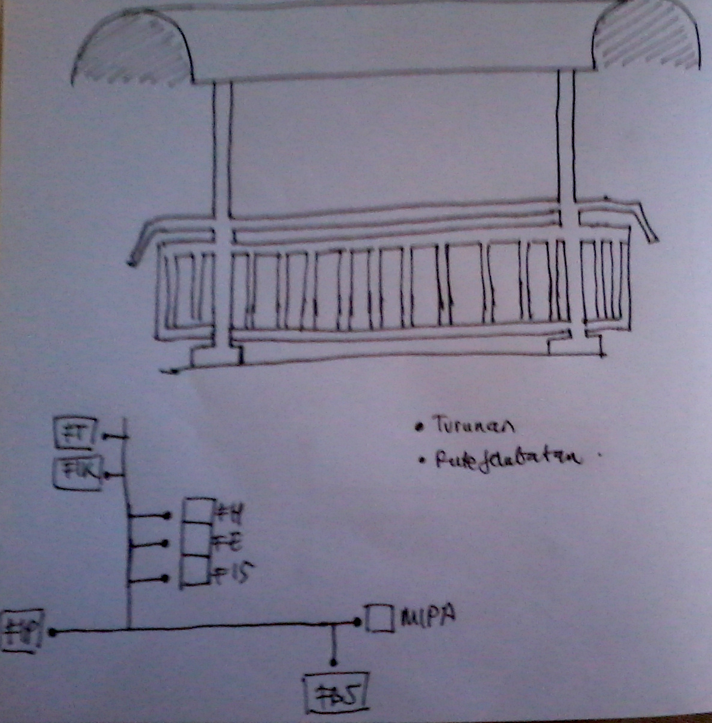
GAMBARAN PENDIRIAN WALKGATE

